# MỤC LỤC

MỤC LỤC 1

CHƯƠNG 1 : GIỚI THIỆU 2

1.1 Tổng quan 2

1.2 Mục tiêu đề tài 2

1.3 Phạm vi đề tài 2

1.4 Mô tả yêu cầu chức năng 2

CHƯƠNG 2 : CƠ SỞ LÝ THUYẾT 3

CHƯƠNG 3 : PHÂN TÍCH 4

3.1 Use-case Diagram 4

3.2 Class Diagram 5

3.3 Đặc tả Use-case 5

3.3.1 Đăng nhập 5

3.3.2 Thêm sản phẩm vào giỏ hàng 6

3.3.3 Tạo Đơn hàng 7

3.3.4 Duyệt hóa đơn 8

3.3.5 Xem chi tiết hóa đơn 8

3.3.6 Xóa hóa đơn 9

3.3.7 Thêm sản phẩm 10

3.3.8 Sửa sản phẩm 11

3.3.9 Xóa sản phẩm 12

CHƯƠNG 4 : THIẾT KẾ VÀ HIỆN THỰC 13

CHƯƠNG 5 : KẾT LUẬN 13

5.1 Kết quả đạt được 13

5.2 Hạn chế của đồ án 13

5.3 Hướng phát triển 13

TÀI LIỆU THAM KHẢO 14

PHỤ LỤC 15

# : GIỚI THIỆU

## Tổng quan

Website giới thiệu,bán dụng cụ thể thao trực tuyến nơi khách hàng có thể lựa chọn được những sản phẩm tốt nhất trong việc luyện tập sức khỏe của mình . Với đủ loại sản phẩm cho khách hàng có thể thỏa mái lựa chọn , cùng với giá cả vô cùng hợp lý. Chúng tôi chỉ nhận thanh toán khi bạn thấy sản phẩm hài lòng.

## Mục tiêu đề tài

Website sẽ cung cấp cho khách hàng những sản phẩm liên quan đến dụng cụ thể thao.Nơi khách hàng có thể mua chúng trực tuyến một cách dễ dàng.

## Phạm vi đề tài

-Website cho phép khách hàng truy cập để xem sản phẩm và có thể thực hiện việc mua sản phẩm ( tạo giỏ hàng ).

-Website cho phép Người quản lý(Admin) đăng nhập và thực hiện các thao tác:

* Quản Lý Sản Phẩm:
* Thêm Sản Phẩm
* Sữa Sản Phẩm
* Xóa Sản Phẩm
* Quản Lý Hóa Đơn
* Xem Hóa Đơn
* Xoa Hóa Đơn
* Duyệt Hóa Đơn

## Mô tả yêu cầu chức năng

-Khách hàng có thể truy cập vào webtsite để lựa chọn những sản phẩm ,dụng cụ thể thao ưu thích rồi tiến hành mua hàng

-Admin(người quản lý) có thể vào hệ thống để xem hóa đơn,và có thể thực hiện các thao tác duyệt,xe chi tiết và xóa hóa đơn.

-Admin(người quản lý) có thể vào hệ thống để xem Sản phẩm,và có thể thực hiện các thao tác,thêm sản phẩm, xóa sản phẩm, sữa sản phẩm

# : CƠ SỞ LÝ THUYẾT

* Bất kỳ request nào tới ứng dụng web đều sẽ được gửi tới Front Controller (Dispatcher Servlet)
* Front Controller sẽ sử dụng Handler Mapping để biết được controller nào sẽ xử lý request đó
* Controller nhận request, gọi tới các class service thích hợp để xử lý yêu cầu.
* Sau khi xử lý xong, Controller sẽ nhận được model từ tầng Service hoặc tầng DAO.
* Controller gửi model vừa nhận được tới Front Controller (Dispatcher Servlet)
* Dispatcher Servlet sẽ tìm các mẫu view, sử dụng view resolver và truyền model vào nó.
* View template, model, view page được build và gửi trả lại Front Controller
* Front Controller gửi một page view tới trình duyệt để hiển thị nó cho người dùng.

# : PHÂN TÍCH

## Use-case Diagram

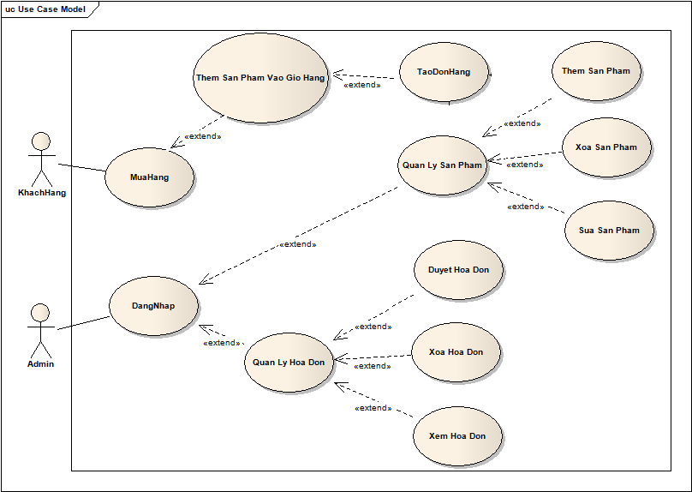

## Class Diagram

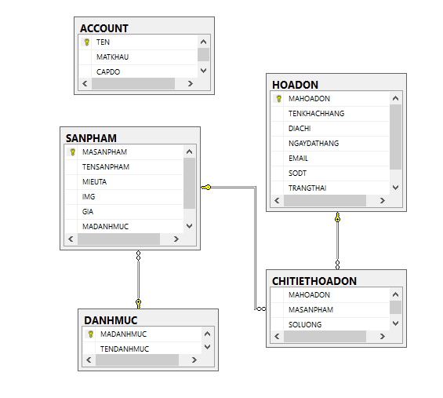

## Đặc tả Use-case

### Đăng nhập

|  |  |
| --- | --- |
| **Use case: UC01_Đăng nhập** | |
| Mục đích: | Người quản lý đăng nhập vào hệ thống |
| Mô tả: | Người quản lý đăng nhập vào hệ thống để quản lý đơn hàng và quản lý sản phẩm |
| Tác nhân: | Người quản lý(Admin), Hệ Thống |
| Điều kiện trước: | Tài khoản và mật khẩu phải chính xác |
| Điều kiện sau: | Hệ thống hiển thị trang quản lý của admin |
| Luồng sự kiện chính (Basic flows) | 1. Admin truy cập vào trang đăng nhập 2. Admin nhập tài khoản và mật khẩu 3. Hệ thống kiểm tra tài khoản và mât khẩu 4. Nếu chính xác kết thúc use case |
| Luồng sự kiện phụ (Alternative Flows): | * 1. Nếu không chính xác Hệ thống thông báo lỗi,   Và quay lại trang đăng nhập |

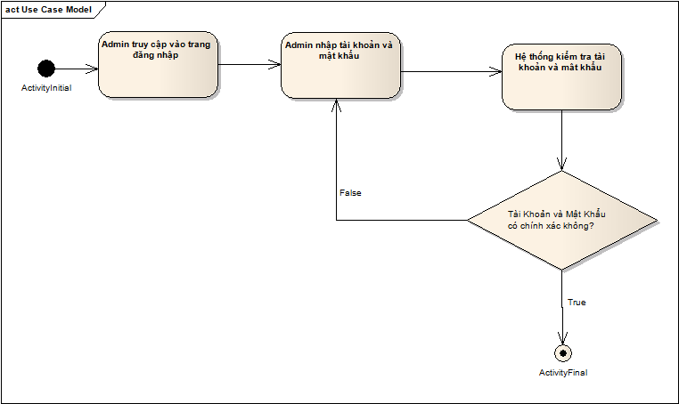

### Thêm sản phẩm vào giỏ hàng

|  |  |
| --- | --- |
| **Use case:UC02_Thêm sản phẩm vào giỏ hàng** | |
| Mục đích: | Khách hàng thêm sản phẩm vào giỏ hàng |
| Mô tả: | Khách hàng thêm sản phẩm vào giỏ hàng để tiến hành đặt hàng |
| Tác nhân: | Khách Hàng, Hệ Thống |
| Điều kiện trước: |  |
| Điều kiện sau: | Sản phẩm được thêm vào giỏ hàng |
| Luồng sự kiện chính (Basic flows) | 1. Khách hàng truy cập trang chủ 2. Khách hàng nhấn button “Add To Cart” của sản phẩm cần đặt hàng 3. Khách hàng chọn button  để vào giao diện giỏ hàng 4. Hệ thống hiển thị giỏ hàng 5. Khách hàng chỉnh sửa số lượng của sản phẩm đã đặt 6. Kết thúc |
| Luồng sự kiện phụ (Alternative Flows): | * 1. Khách hàng không kết thúc mà thực hiện lại bước 2 -> 5 |

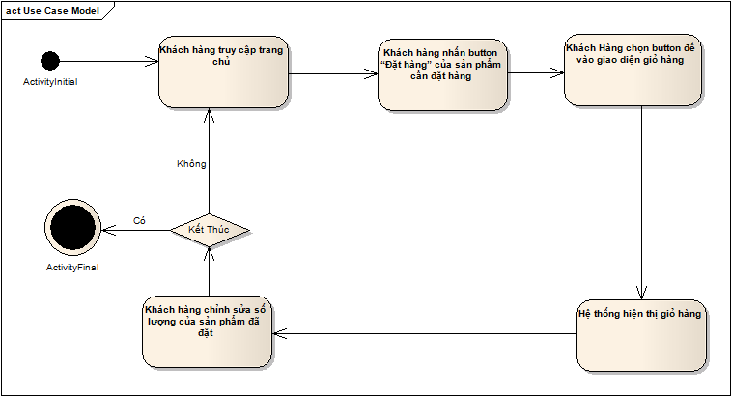

### Tạo Đơn hàng

|  |  |
| --- | --- |
| **Use case:UC03_Tạo Đơn hàng** | |
| Mục đích: | Khách hàng tạo đơn đặt hàng |
| Mô tả: | Khách hàng tạo đơn đặt hàng bao gồm chi tiết hóa đơn là các sản phẩm trong giỏ hàng |
| Tác nhân: | Khách Hàng, Hệ Thống |
| Điều kiện trước: | Trong giỏ hàng phải có các sản phẩm đã được thêm |
| Điều kiện sau: | Add hóa đơn và chi tiết hóa đơn vào giỏ hàng |
| Luồng sự kiện chính (Basic flows) | 1. Khách hàng nhấn button “Xác nhận mua hàng” trong giao diện giỏ hàng 2. Khách hàng nhập các thông tin cần thiết 3. Hệ thống lưu đơn hàng vào CSDL với tình trạng “0” |
| Luồng sự kiện phụ (Alternative Flows): | 2.1. Khách hàng nhập sai hoặc thiếu thông tin nên cần nhập lại |

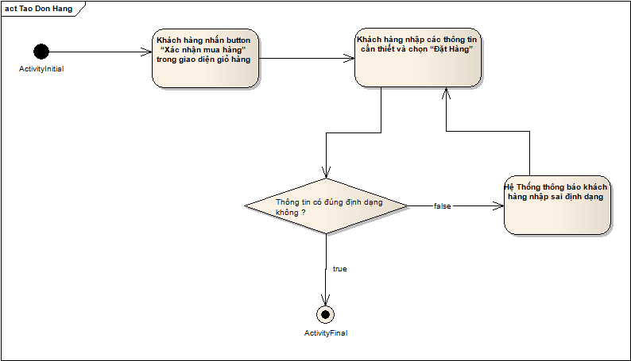

### Duyệt hóa đơn

|  |  |
| --- | --- |
| **Use case:UC04_Duyệt hóa đơn** | |
| Mục đích: | Người quản lý duyệt hóa đơn |
| Mô tả: | Người quản lý duyệt hóa đơn để xác nhận đã chấp nhận đơn hàng, sẽ giao hàng cho khách hàng trong thời gian sớm nhất |
| Tác nhân: | Người quản lý, Hệ Thống |
| Điều kiện trước: | Người quản lý phải thực viện Usecase đăng nhập trước đó  Hóa đơn phải ở tình trạng “0” |
| Điều kiện sau: |  |
| Luồng sự kiện chính (Basic flows) | 1. Người quản lý chọn “Duyệt” từ danh sách hóa đơn chưa duyệt 2. Hệ thống cập nhật hóa đơn với trạng thái “1” 3. Hóa đơn đã duyệt được hệ thống hiển thị xuống phần danh sách hóa đơn đã duyệt |
| Luồng sự kiện phụ (Alternative Flows): |  |

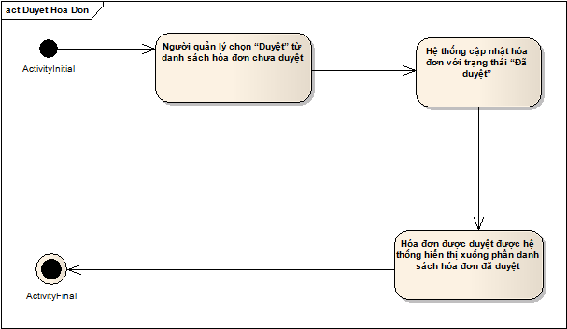

### Xem chi tiết hóa đơn

|  |  |
| --- | --- |
| **Use case:UC05_ Xem chi tiết hóa đơn** | |
| Mục đích: | Người quản lý xem thông tin đơn hàng |
| Mô tả: | Người quản lý xem đơn hàng đã được duyệt và chưa được duyệt |
| Tác nhân: | Người quản lý, Hệ Thống |
| Điều kiện trước: | Người quản lý phải thực viện Usecase đăng nhập trước đó |
| Điều kiện sau: |  |
| Luồng sự kiện chính (Basic flows) | 1. Người quản lý chọn “Xem” trong danh sách hóa đơn 2. Hệ thống hiển thị thông tin hóa đơn và chi tiết hóa đơn |
| Luồng sự kiện phụ (Alternative Flows): |  |

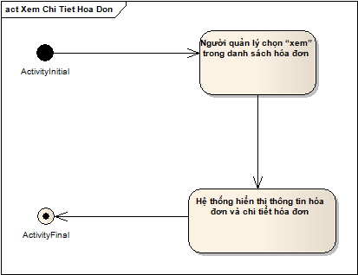

### Xóa hóa đơn

|  |  |
| --- | --- |
| **Use case:UC06_ Xóa hóa đơn** | |
| Mục đích: | Người quản lý xóa hóa đơn |
| Mô tả: | Người quản lý xóa hóa đơn khi khách hàng muốn hủy hóa đơn |
| Tác nhân: | Người quản lý, Hệ Thống |
| Điều kiện trước: | Người quản lý phải thực viện Usecase đăng nhập trước đó  Hóa đơn phải ở trạng thái “0” (chưa duyệt) |
| Điều kiện sau: |  |
| Luồng sự kiện chính (Basic flows) | 1. Người quản lý chọn “Xóa” trong danh sách hóa đơn 2. Hệ thống xóa hóa đơn khỏi CSDL |
| Luồng sự kiện phụ (Alternative Flows): |  |

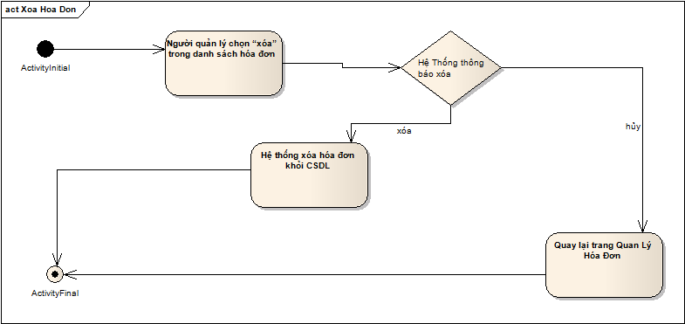

### Thêm sản phẩm

|  |  |
| --- | --- |
| **Use case:UC07_ Thêm sản phẩm** | |
| Mục đích: | Người quản lý thêm sản phẩm |
| Mô tả: | Người quản lý thêm sản phẩm vào danh sách sản phẩm của website |
| Tác nhân: | Người quản lý, Hệ Thống |
| Điều kiện trước: | Người quản lý phải thực viện Usecase đăng nhập trước đó |
| Điều kiện sau: | Hệ thống lưu sản phẩm vào CSDL |
| Luồng sự kiện chính (Basic flows) | 1. Người quản lý chọn button “Thêm sản phẩm” 2. Người quản lý nhập các thông tin cần thiết và chọn “Lưu” 3. Hệ thống lưu sản phẩm vào CSDL 4. Hệ thống cập nhật lại danh sách sản phẩm |
| Luồng sự kiện phụ (Alternative Flows): | * 1. Người quản lý nhập thiếu thông tin nên hệ thống không thể lưu sản phẩm |

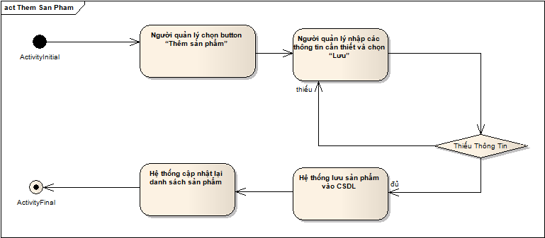

### Sửa sản phẩm

|  |  |
| --- | --- |
| **Use case:UC08_ Sửa sản phẩm** | |
| Mục đích: | Người quản lý sửa thông tin sản phẩm |
| Mô tả: | Người quản lý sửa thông tin sản phẩm khi cần thay đổi |
| Tác nhân: | Người quản lý, Hệ Thống |
| Điều kiện trước: | Người quản lý phải thực viện Usecase đăng nhập trước đó |
| Điều kiện sau: | Hệ thống lưu sản phẩm vào CSDL |
| Luồng sự kiện chính (Basic flows) | 1. Người quản lý chọn button  tại sản phẩm cần sửa 2. Người quản lý nhập các thông tin cần thiết và chọn “Lưu” 3. Hệ thống lưu sản phẩm vào CSDL 4. Hệ thống cập nhật lại danh sách sản phẩm |
| Luồng sự kiện phụ (Alternative Flows): | * 1. Người quản lý nhập thiếu thông tin nên hệ thống không thể lưu sản phẩm |

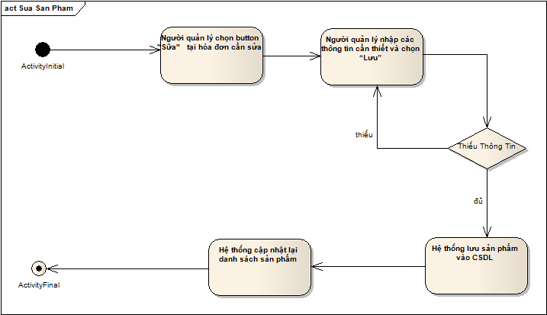

### Xóa sản phẩm

|  |  |
| --- | --- |
| **Use case:UC09_ Xóa sản phẩm** | |
| Mục đích: | Người quản lý xóa thông tin sản phẩm |
| Mô tả: | Người quản lý xóa thông tin sản phẩm cần xóa |
| Tác nhân: | Người quản lý, Hệ Thống |
| Điều kiện trước: | Người quản lý phải thực viện Usecase đăng nhập trước đó |
| Điều kiện sau: | Hệ thống lưu sản phẩm vào CSDL |
| Luồng sự kiện chính (Basic flows) | 1. Người quản lý chọn button  tại sản phẩm cần xóa 2. Hệ thống hiện thị thông báo xóa 3. Người quản lý chọn ” xóa” 4. Hệ thống xóa sản phẩm khỏi CSDL 5. Hệ thống cập nhật lại danh sách sản phẩm |
| Luồng sự kiện phụ (Alternative Flows): | 3.1 Người quản lý chọn “hủy xóa” , quay về Quản Lý Sản Phẩm |

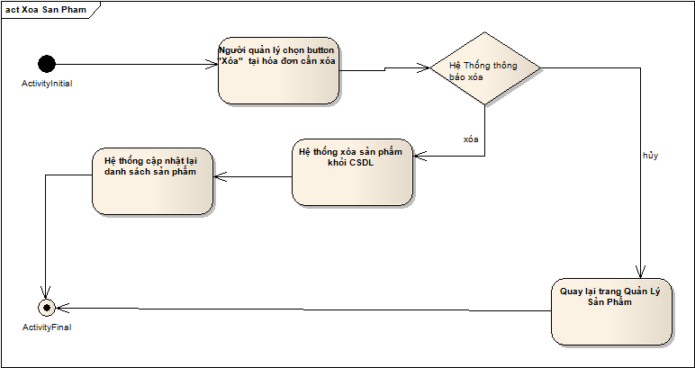

# : THIẾT KẾ VÀ HIỆN THỰC

Đã thiết kế và hiện thực thông qua source code gửi kèm theo

# : KẾT LUẬN

## Kết quả đạt được

* Hiển thị được sản phẩm ở trang home.hmtl
* Đã hoàn thành được các chức năng:

+ Quản lý hóa đơn

- Xóa Hóa Đơn có Dialog khi xóa

- Duyệt Hóa Đơn

- Xem Chi Tiết Hóa Đơn

+ Quản lý sản phẩm

-Thêm Sản Phẩm

-Xóa Sản Phẩm có Dialog khi xóa

-Sữa Sản Phẩm

+ Thêm sản phẩm vào giỏ hàng

- Thêm Hóa Đơn và Chi Tiết Hóa Đơn khi xác nhận mua hàng

## Hạn chế của đồ án

* Mỗi lần thao tác phải reload lại trang
* Khó áp dụng Ajax vào project
* Chưa thực hiện được chức năng gửi mail để thông báo đến khách hàng

## Hướng phát triển

* Kết Hợp với Ajax để chống load trang

# TÀI LIỆU THAM KHẢO

Các tài liệu Tiếng Việt

2019_BAI-TAP-MON-LAP-TRINH-WWW-JAVA do cô Thanh Vân cung cấp

Các tài liệu từ Internet

Google.com.vn

# PHỤ LỤC